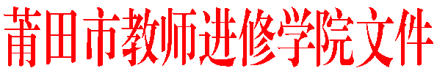
莆市教院[2017]研68号

关于举行莆田市初中生物学科中心组教研活动的通知

各县区（管委会）教师进修学校（事务局），各有关中学：
为了进一步推进初中生物课程改革，促进初中生物学科教研活动的深入开展和教师专业成长，经研究，决定举行莆田市初中生物学科中心组教研活动。现将有关事项通知如下：
一、会议时间：
2017年12月26日（星期二）下午，13：50分前报到。
二、会议地点:
秀屿区毓英中学（原笏石中学）。
三、会议内容：
1.观摩课教学:《节肢动物》（授课教师 潘燕飞）；
2.初中课堂有效教学探讨；
3.研讨市初中生物学科中心组活动计划。

四、参加对象：
1.县（区）教师进修学校生物学科教研员（含兼职教研员）；
2.市初中生物学科指导组全体成员；
3.秀屿区各初中学校七年级生物学科备课组组长1人。
五、其他事项：
与会人员差旅费按有关规定回原单位报销。

莆田市教师进修学院
2017年12月20日

———————————————————————————————————
抄送：莆田市教育局，（存档2）。
———————————————————————————————————
莆田市教师进修学院办公室 2017年12月20日印发———————————————————————————————————

